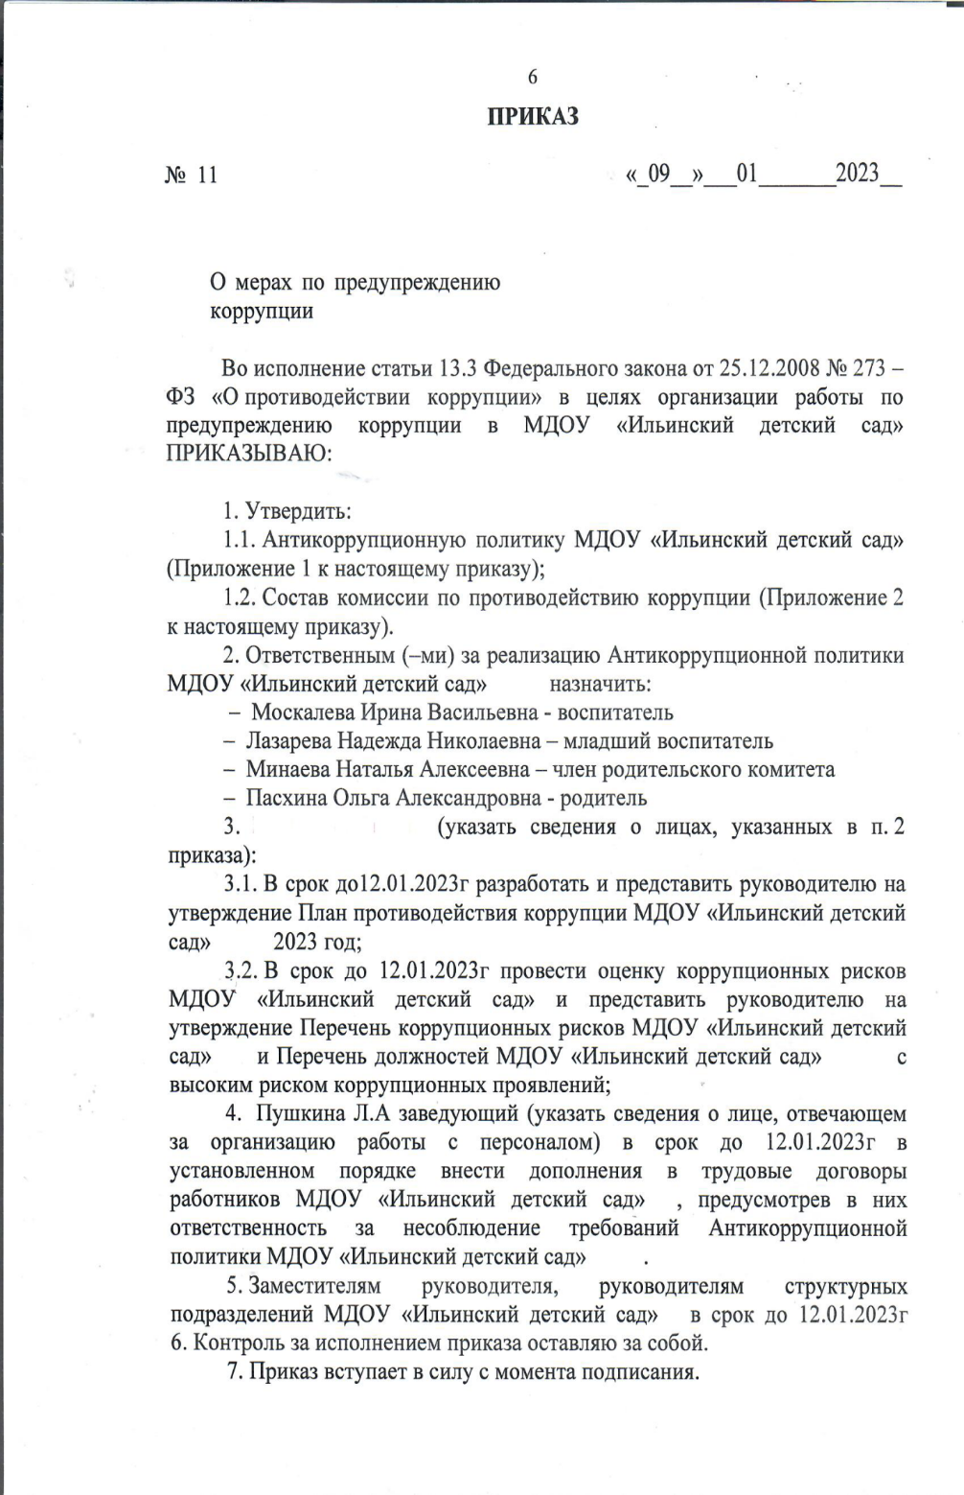
УТВЕРЖДАЮ:
Заведующий «МДОУ Ильинский детский сад»
Л.А.Пушкина

«12»января 2023 года

План противодействия коррупции
муниципальное дошкольное образовательное учреждение МДОУ «Ильинский детский сад» | наименование органа исполнительной власти (органа местного самоуправления)
наименование учреждения | (наименование органа исполнительной власти (органа местного самоуправления)
на 2023 - 2024 год

№  п/п | Наименование мероприятия | Срок исполнения мероприятия | Исполнитель мероприятия | Ожидаемый результат | Лицо, осуществляющее контроль

1 | 2 | 3 | 4 | 5 | 6
- Осуществление антикоррупционных мер в рамках реализации законодательства по противодействию коррупции
 | Проведение анализа коррупционных рисков при осуществлении текущей деятельности и доработка (в случае необходимости) в целях противодействия коррупционным проявлениям должностных регламентов сотрудников Учреждения | По мере необходимости, но не реже 1 раза в квартал | Заведующий,  Председатель комиссия по противодействию коррупции (КПК) | Выявление коррупционных рисков в деятельности учреждения | Пушкина Л.А.
 | Актуализация перечня коррупционных рисков и перечня должностей с высоким риском коррупционных проявлений в учреждении на основе проведенного анализа коррупционных рисков, возникающих при реализации функций Учреждения | До 01 сентября | Председатель КПК | Исключение (минимизация) коррупционных рисков в деятельности учреждения | Пушкина Л.А.
 | Проведение разъяснительной работы с сотрудниками учреждения о порядке и особенностях исполнения запретов, требований и ограничений, исполнения обязанностей, установленных в целях противодействия коррупции | Постоянно | Заведующий,  Председатель КПК | Формирование антикоррупционного мировоззрения и правосознания у сотрудников учреждения | Пушкина Л.А.
 | Обеспечение деятельности комиссии по противодействию коррупции | Постоянно,  заседания - по мере необходимости, но не реже 1 раза в квартал | Заведующий,  Председатель КПК | Противодействие коррупционным проявлениям | Пушкина Л.А.
 | Рассмотрение на заседаниях комиссии по противодействию коррупции актов прокурорского реагирования (информации) органов прокуратуры, вынесенных в отношении сотрудников Учреждения, в связи с нарушением ими норм законодательства о противодействии коррупции | По мере поступления актов прокурорского реагирования (информации) | Председатель КПК | Противодействие коррупционным проявлениям | Пушкина Л.А.
 | Проведение анализа работы комиссии по противодействию коррупции на предмет выявления систематически рассматриваемых на комиссии вопросов для дальнейшего принятии мер по профилактике коррупционных проявлений | Ежеквартально, до 05 числа месяца, следующего за отчетным кварталом | Председатель КПК | Противодействие коррупционным проявлениям | .Пушкина Л.А.
 | Организация работы по выявлению случаев возникновения конфликта интересов, одной из сторон которого являются сотрудники Учреждения, принятие предусмотренных законодательством Российской Федерации мер по предотвращению и урегулированию конфликта интересов и мер ответственности к сотрудникам Учреждения, не урегулировавшим конфликт интересов, а также по преданию гласности каждого случая конфликта интересов | В течение года, по отдельному плану | Председатель КПК | Противодействие коррупционным проявлениям | Пушкина Л.А.
 | Организация работы по уведомлению сотрудниками Учреждения представителя нанимателя в случае обращения в целях склонения сотрудников Учреждения к совершению коррупционных правонарушений и проверке сведений, содержащихся в указанных обращениях | В течение года | Председатель КПК | Формирование антикоррупционного мировоззрения и повышение общего уровня правосознания сотрудников учреждения | Пушкина Л.А.
 | Рассмотрение уведомлений представителя нанимателя об обращениях в целях склонения сотрудников Учреждения к совершению коррупционных правонарушений и проверка сведений, содержащихся в указанных обращениях, поступивших от сотрудников Учреждения | В течение года, по мере поступления | Председатель КПК | Противодействие коррупционным проявлениям | Пушкина Л.А.
 | Осуществление анализа публикаций в СМИ о фактах коррупционных правонарушений в деятельности Учреждения | Ежеквартально, до 20 числа месяца, следующего за отчетным кварталом | Председатель КПК | Противодействие коррупционным проявлениям | Пушкина Л.А.
 | Рассмотрение вопросов реализации антикоррупционной политики (деятельности в сфере противодействия коррупции) на заседаниях комиссии по противодействию коррупции Учреждения | В течение года, по отдельному плану | Председатель КПК | Противодействие коррупционным проявлениям | Пушкина Л.А.
- Антикоррупционное просвещение и образование
 | Организация антикоррупционного просвещения (семинары, лекции, круглые столы) сотрудников Учреждения | В течение года | Председатель КПК | Формирование антикоррупционного мировоззрения и повышение общего уровня правосознания сотрудников учреждения | Пушкина Л.А.
 | Организация антикоррупционного образования (повышение квалификации) сотрудников Учреждения | В течение года | Заведующий | Формирование антикоррупционного мировоззрения и повышение общего уровня правосознания сотрудников учреждения | Пушкина Л.А.
 | Оказание сорудникам Учреждения консультативной, информационной и иной помощи по вопросам, связанным с соблюдением требований к служебному поведению, ограничений и запретов, исполнения обязанностей, установленных в целях противодействия коррупции | В течение года | Председатель КПК | Обеспечение реализации требований законодательства о противодействии коррупции | Пушкина Л.А..
 | Проведение занятий по вопросам соблюдения законодательства о противодействии коррупции с вновь принятыми сотрудниками Учреждения | Ежеквартально | Председатель КПК | Формирование антикоррупционного мировоззрения и повышение общего уровня правосознания и правовой культуры сотрудников учреждения | Пушкина Л.А.
- Антикоррупционная пропаганда
 | Подготовка и размещение на официальном сайте Учреждения информационных материалов по вопросам противодействия коррупции | В течение года | КПК,  заведующий | Повышение информационной открытости деятельности учреждения по противодействию коррупции | Пушкина Л.А..
 | Размещение и актуализация в помещениях Учреждения информационных и просветительских материалов по вопросам формирования антикоррупционного поведения сотрудников Учреждения и граждан | В течение года | Председатель КПК | Обеспечение наглядности деятельности по противодействию коррупции | Пушкина Л.А.
- Взаимодействие с правоохранительными органами, органами государственной власти Ярославской области, органми местного самоуправления муниципальных образований Ярославской области, общественными объединениями и иными

организациями в целях противодействия коррупции
 | Организация взаимодействия с правоохранительными органами, органами прокуратуры и юстиции, территориальными органами федеральных органов исполнительной власти по Ярославской области по вопросам противодействия коррупции, в том числе несоблюдения сотрудниками Учреждения ограничений и запретов, требований о предотвращении или об урегулировании конфликта интересов либо неисполнения обязанностей, установленных в целях противодействия коррупции | В течение года | Председатель КПК | Обеспечение координации деятельности по противодействию коррупции | Пушкина Л.А.
 | Рассмотрение обращений граждан и организаций, содержащих информацию о фактах коррупции, поступивших на электронный почтовый ящик, на «телефон доверия» | По мере поступления обращений | Председатель КПК | Обеспечение противодействия коррупционным проявлениям | Пушкина Л.А.
 | Проведение анализа публикаций в СМИ, обращений граждан и организаций, поступивших на «телефон доверия» по вопросам противодействия коррупции, на предмет содержания информации о фактах проявления коррупции, с целью принятия мер по их устранению и предотвращению | Ежеквартально,  до 20 числа месяца, следующего за отчетным периодом | Председатель КПК | Обеспечение противодействия коррупционным проявлениям | Пушкина Л.А.
- Иные меры по противодействию коррупции
 | Обеспечение своевременного внесения изменений в нормативные правовые акты в связи с изменениями законодательства о противодействии коррупции. | В течение года по мере необходимости | Заведующий,  Председатель КПК | Обеспечение актуализации нормативных правовых актов учреждения о противодействии коррупции | Пушкина Л.А.
 | Обеспечение разработки и утверждения планов противодействия коррупции на следующий учебный год | Ежегодно,  до 25 августа | Председатель КПК | Обеспечение реализации антикоррупционной политики в учреждении | Пушкина Л.А.
 | Профилактика коррупции при осуществлении закупок товаров, работ, услуг для нужд Учреждения | В течение года | Председатель КПК  Контрактный управляющий | Противодействие коррупционным проявлениям в сфере государственного заказа | Пушкина Л.А.  Голубева Е.В.

